注册：SNJB0102
气 象 信 息 快 报
陕西省气象灾害应急指挥部办公室
陕西省气象局
2025年 第345期 2025年12月11日07时

昨日全省大部以晴到多云为主
今晨中北部及秦巴山区等地共1379站最低气温低于0℃
昨日全省大部晴到多云天气为主。全省最高气温5～19℃，最高旬阳19.3℃，西安站16.3℃。今晨（截至06时）陕北大部、关中北部、秦巴山区局地共1379个监测站最低气温低于0℃（图1），最低气温分布：陕北-19～4℃，最低神木市圪丑沟站-18.6℃；关中-9～7℃，最低千阳高崖站-8.8℃，西安站4.6℃；陕南-6～7℃，最低商州沙河子镇中锋村站-6.0℃。昨日至今晨全省共有284站出现6级（10.8～13.8米/秒）及以上阵风，最高太白县鳌山站19.8米/秒（8级）；略阳出现浓雾；延安北部、关中中东部、汉中南部、安康中部局地出现霾。
预警发布：昨日至今晨全省共发布寒潮蓝色预警1期，大风蓝色预警信号2期。省气象局联合省交通、旅游、农业部门发布气象风险预警3期。
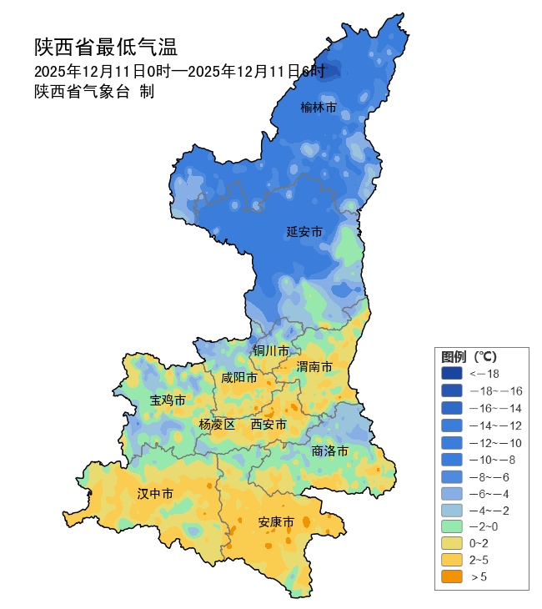
图1 12月11日00-06时全省最低气温实况图

预计今日夜间开始全省有一次明显雨雪 降温 大风天气过程
预计今天白天：陕北多云，关中西部、陕南西部晴天转多云，关中东部、陕南东部多云间晴天。陕北东部局地小雨或雨夹雪（0～1毫米），汉中西部局地有小雨（0～1毫米）。陕北、商洛有4～5级（5.5～10.7米/秒）偏南风，关中大部、秦岭山区有5级（8.0～10.7米/秒）左右偏东风，阵风可达8级（17.2～20.7米/秒）。今天晚上：陕北西部小雨或雨夹雪转小雪（0～1毫米），陕北中东部、秦岭山区小雨或雨夹雪转中到大雪（2～6毫米），局地（渭滨区、凤县、太白县）暴雪（6～10毫米），关中北部雨夹雪转中到大雪（2～6毫米），关中南部平原地区小雨或雨夹雪（1～6毫米），商洛小雨（2～3毫米）转雨夹雪或小到中雪（1～2毫米）,陕南河谷地区有小到中雨（3～10毫米），巴山地区有小到中雨（5～10毫米）转雨夹雪或小雪（1～2毫米）、东段局地冻雨。陕北、关中大部、商洛、秦巴山区有5～6级（8.0～13.8米/秒）偏北风，阵风可达8级（17.2～20.8米/秒）以上（图2）。日平均气温陕北、关中大部、陕南西部下降6～8℃，陕北西部、关中西部、秦岭山区下降8～10℃，局地可达10℃以上。今日全省大部森林草原火险气象等级为4级（高度危险），榆林大部、延安北部和南部、关中中东部森林草原火险气象等级为5级（极高危险）（图3），需加强防范。
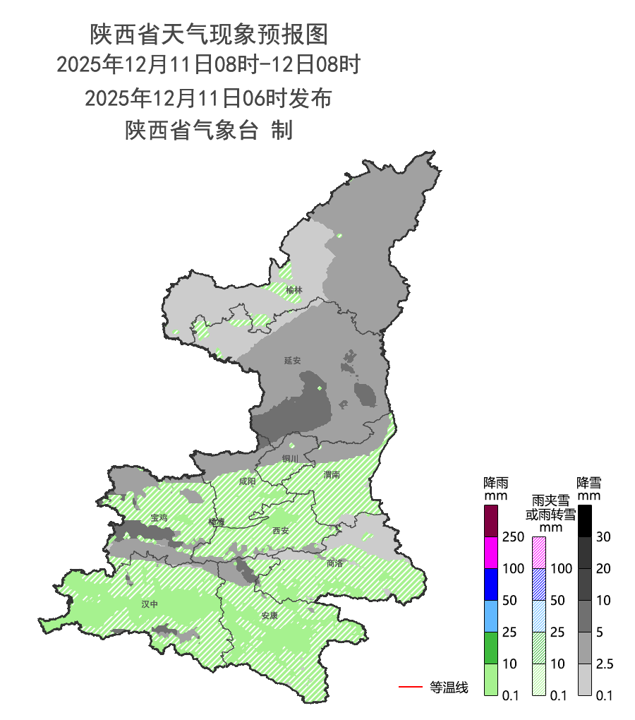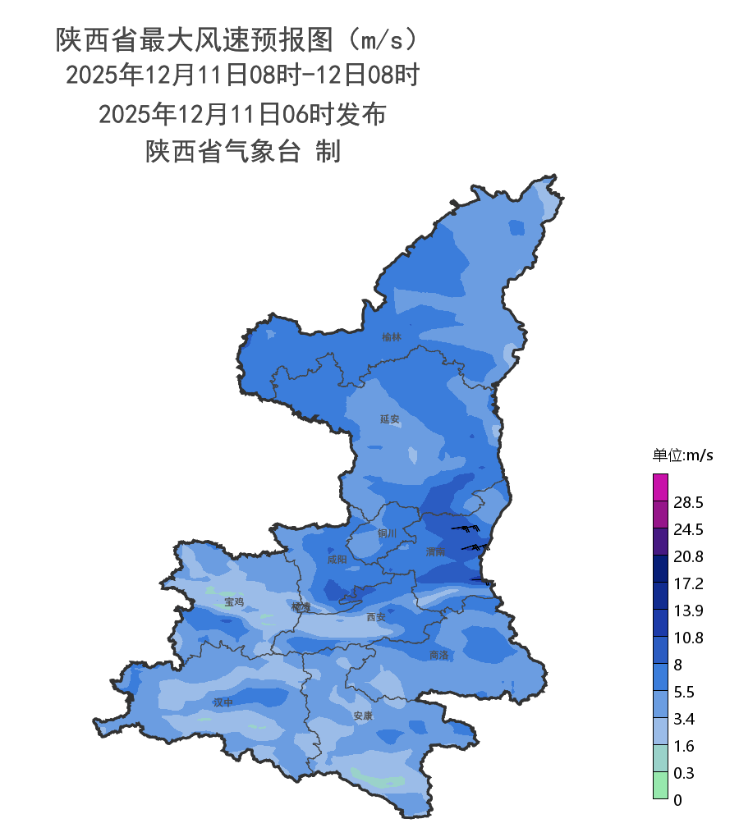
图2 12月11日08时-12月12日08时降水落区图（左）和最大风速预报图（右）
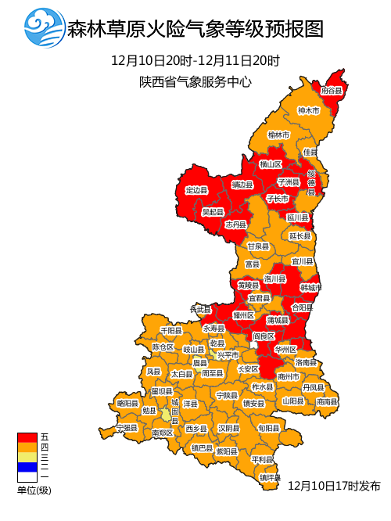
图3 12月11日全省森林草原火险气象等级预报图
12日：陕北西部小雨或雨夹雪转小雪（0～2毫米），陕北东部、秦岭山区小雨或雨夹雪转中到大雪（3～10毫米），局地暴雪（10～12毫米），关中北部雨夹雪转中到大雪（3～10毫米），关中南部平原地区小雨或雨夹雪（2～8毫米），商洛小雨（2～3毫米）转雨夹雪或中到大雪（5～10毫米）,陕南河谷地区有小到中雨（5～15毫米），巴山地区有小到中雨（5～12毫米）转雨夹雪或小到中雪（1～5毫米）、东段局地冻雨。陕北、关中大部、商洛、秦巴山区有5～6级（8.0～13.8米/秒）偏北风，阵风可达8级（17.2～20.8米/秒）以上。日平均气温陕北、关中大部、陕南西部下降6～8℃，陕北西部、关中西部、秦岭山区下降8～10℃，局地可达10℃以上。13日：全省多云转晴天。秦巴山区局地有小雪或雨夹雪（0～3毫米），陕南东南部部分地方有小雨或雨夹雪（0～2毫米）。陕北大部、关中北部、商洛、秦巴山区有4～5级（5.5～10.8米/秒）偏北风，阵风可达7级（13.9～17.1米/秒）以上。日平均气温陕南东部下降4～6℃。14-20日：全省晴天间多云。后期天气趋势（12月21-24日）：受冷空气和偏南风共同影响，全省大部以多云到阴天气为主，有一次较明显的雨雪、降温、吹风天气过程。
主要城市天气预报
城市 | 今天白天 | 今天夜里 | 24h气温 | 24h—48h |  | 48h—72h
 |  |  |  | 天气 | 气温 | 天气 | 气温
西安 | 晴天 | 小雨 | 4～19℃ | 小雨或雨夹雪 | 4～12℃ | 多云转晴天 | 1～9℃
榆林 | 多云 | 中雪 | -5～6℃ | 小雪 | -7～4℃ | 晴天 | -14～0℃
延安 | 多云 | 中雪 | -8～9℃ | 中雪 | -8～5℃ | 晴天 | -13～2℃
宝鸡 | 晴天 | 雨夹雪 | 2～11℃ | 雨夹雪 | 2～9℃ | 晴天 | -5～9℃
咸阳 | 晴天 | 雨夹雪 | 1～16℃ | 雨夹雪 | 1～8℃ | 多云转晴天 | -3～8℃
渭南 | 晴天 | 雨夹雪 | 0～17℃ | 小雨或雨夹雪 | 1～7℃ | 多云转晴天 | -6～5℃
铜川 | 多云 | 雨夹雪 | 2～14℃ | 中雪 | 1～7℃ | 多云转晴天 | -5～5℃
杨凌 | 晴天 | 小雨 | 1～9℃ | 小雨或雨夹雪 | 2～9℃ | 多云转晴天 | -3～8℃
汉中 | 晴天 | 小雨 | 3～15℃ | 小雨 | 4～10℃ | 多云转晴天 | 0～6℃
安康 | 晴天 | 小雨 | 4～17℃ | 小雨 | 4～12℃ | 小雨转晴天 | 0～12℃
商洛 | 晴天 | 雨夹雪 | -1～15℃ | 雨夹雪 | 1～7℃ | 多云转晴天 | -5～6℃

省气象局启动寒潮、大风、雨雪应急响应
省气象局10日16时55分启动寒潮、大风、雨雪Ⅳ级应急响应。各设区市气象局，杨凌气象局均进入Ⅳ级应急响应状态。

报：省委、人大、政府、政协领导同志，省委、人大、政府、政协办公厅。
送：省委宣传部、省委网信办、省发展和改革委员会、省教育厅、省工业和信息化厅、省公安厅、省民政厅、省财政厅、省自然资源厅、省生态环境厅、省住房和城乡建设厅、省交通运输厅、省水利厅、省农业农村厅、省商务厅、省文化和旅游厅、省卫生健康委员会、省应急管理厅、西北能源监管局、省林业局、省广播电视局、省文物局、省人民防空办公室、省邮政管理局、省通信管理局、省军区、武警陕西省总队、省消防救援总队。
制作：姬莉雯 联系电话：81619177 手机：13572997958 邮箱：xyjzh@126.com


